|  |  |
| --- | --- |
|  | PLEIN SUD  l'agence immo  2 place Doussot - 46200 SOUILLAC  www.pleinsudimmo.fr  contact@pleinsudimmo.fr - 06 24 22 26 21 |

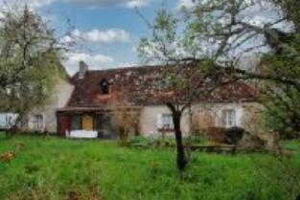 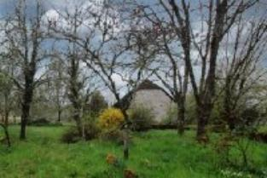

**AVIS DE VALEUR VENALE**

Le présent Avis de Valeur Vénale n'est pas une expertise. sa durée de validité est de 6 mois.

**A la demande de Mr DEVIDAS Bernard**

**Demeurant : 13 chemin du mas de Padre 34540 BALLARUC LES BAINS**

Nous, PLEIN SUDl'agence immoavons visité et procédé à l’estimation du bien sis:

**Les Maisons Rouges 46200 LACHAPELLE-AUZAC**

**Cadastre : A291 A292 A293 A297 A972 A974 A975 A976 A977 A982 A983 A984A1029**

**Situation et description :**

**Sur un beau terrain clos de 16426m² boisé sur les 2/3, ensemble immobilier en pierre composé :**

**D'une maison d'habitation en pierre avec pigeonnier distribuant sur 170m² environ, en rdc entrée par véranda, grand salon avec cheminée, bureau, cuisine indépendante, salle à manger, wc, seconde véranda. A l'étage, palier, 3 chambres, 1 bureau, salle de bain, wc.**

**D'un garage 18m².**

**D'une grange en pierre d'environ 100m².**

**D'une grangette en pierre de 50m² environ avec four à pain et appenti.**

**L'ensemble est en bon état de gros-oeuvre mais réclame des travaux de de second-oeuvre.**

Les superficies mentionnées sur ce document ne sont pas garanties, et pour l'évaluation qui va suivre la propriété est considérée libre de toute occupation.

Aucun diagnostic technique ne nous ayant été communiqué (exposition au plomb, état parasitaire, état de l'installation électrique, état de l'installation de gaz, recherche d'amiante, conformité de l'assainissement, bilan et audit énergétique), l'évaluation qui va suivre repose sur l'hypothèse que les bâtiments concernés n'appellent aucun travaux dont la nécessité serait révélée par les documents précités.

**Avis de valeur vénale :**

Compte tenu de notre expérience du marché local actuel, il nous a semblé préférable et plus avantageux de baser le présent avis sur la valeur de marché globale obtenue par comparaison des ventes récentes de biens similaires réalisées sur des secteurs comparables plutot que sur la valeur technique brute.

L'incidence de la valeur du support foncier est intégrée dans la valeur de marché globale ici exprimée.

Considérant que la valeur vénale est l'intervalle de prix le plus probable dans lequel un bien immobilier est susceptible de se vendre compte tenu des valeurs des transactions locales et momentanées constatées sur le marché immobilier régional, l’évaluation qui va suivre est objective, faisant abstraction de toute considération personnelle quelconque et tient compte des caractéristiques du bien, (matériaux, surfaces, orientation, disposition, de son état et des éventuels travaux à effectuer) : les valeurs données sont celles que tout acquéreur sérieux payant de ses propres deniers serait appelé à verser au vendeur dans le cas d’une vente amiable de gré à gré consentie aux conditions normales tenant compte du marché immobilier actuel.

Afin de procéder à l’accomplissement de notre mission, nous avons visité les lieux en détail, et nous avons par la suite, en notre agence, effectué une étude comparative et calculé les différentes valeurs.

A la date du 9 juin 2023l'ensemble du bien pourrait être estimé entre **240 000 € et 250 000 €**

Sous toutes réserves, notamment des fluctuations du marché.

**Fait à SOUILLAC, 9 juin 2023.**

Pour l'Agence

Thierry Deviers